**Nombres de estudiantes:**

Jesus Alberto Beato Pimentel.

**Matriculas:**

2023-1283.

**Institución académica:**

Instituto Tecnológico de las Américas (ITLA).

**Materia:**

Física Eléctrica

**Profesor:**

Lidia Noelia Almonte Rosario.

**Tema del trabajo:**

Practica 4. Capacitancia y Dieléctricos

**Fecha:**

22/06/2024

# Definición de Capacitancia.

1. a) ¿Cuánta carga existe en cada una de las placas de un capacitor de 4.00 μF que está conectado a una batería de 12 V? b) ¿Si este mismo capacitor estuviera conectado a una batería de 1?50 V, ¿cuál sería la carga almacenada?

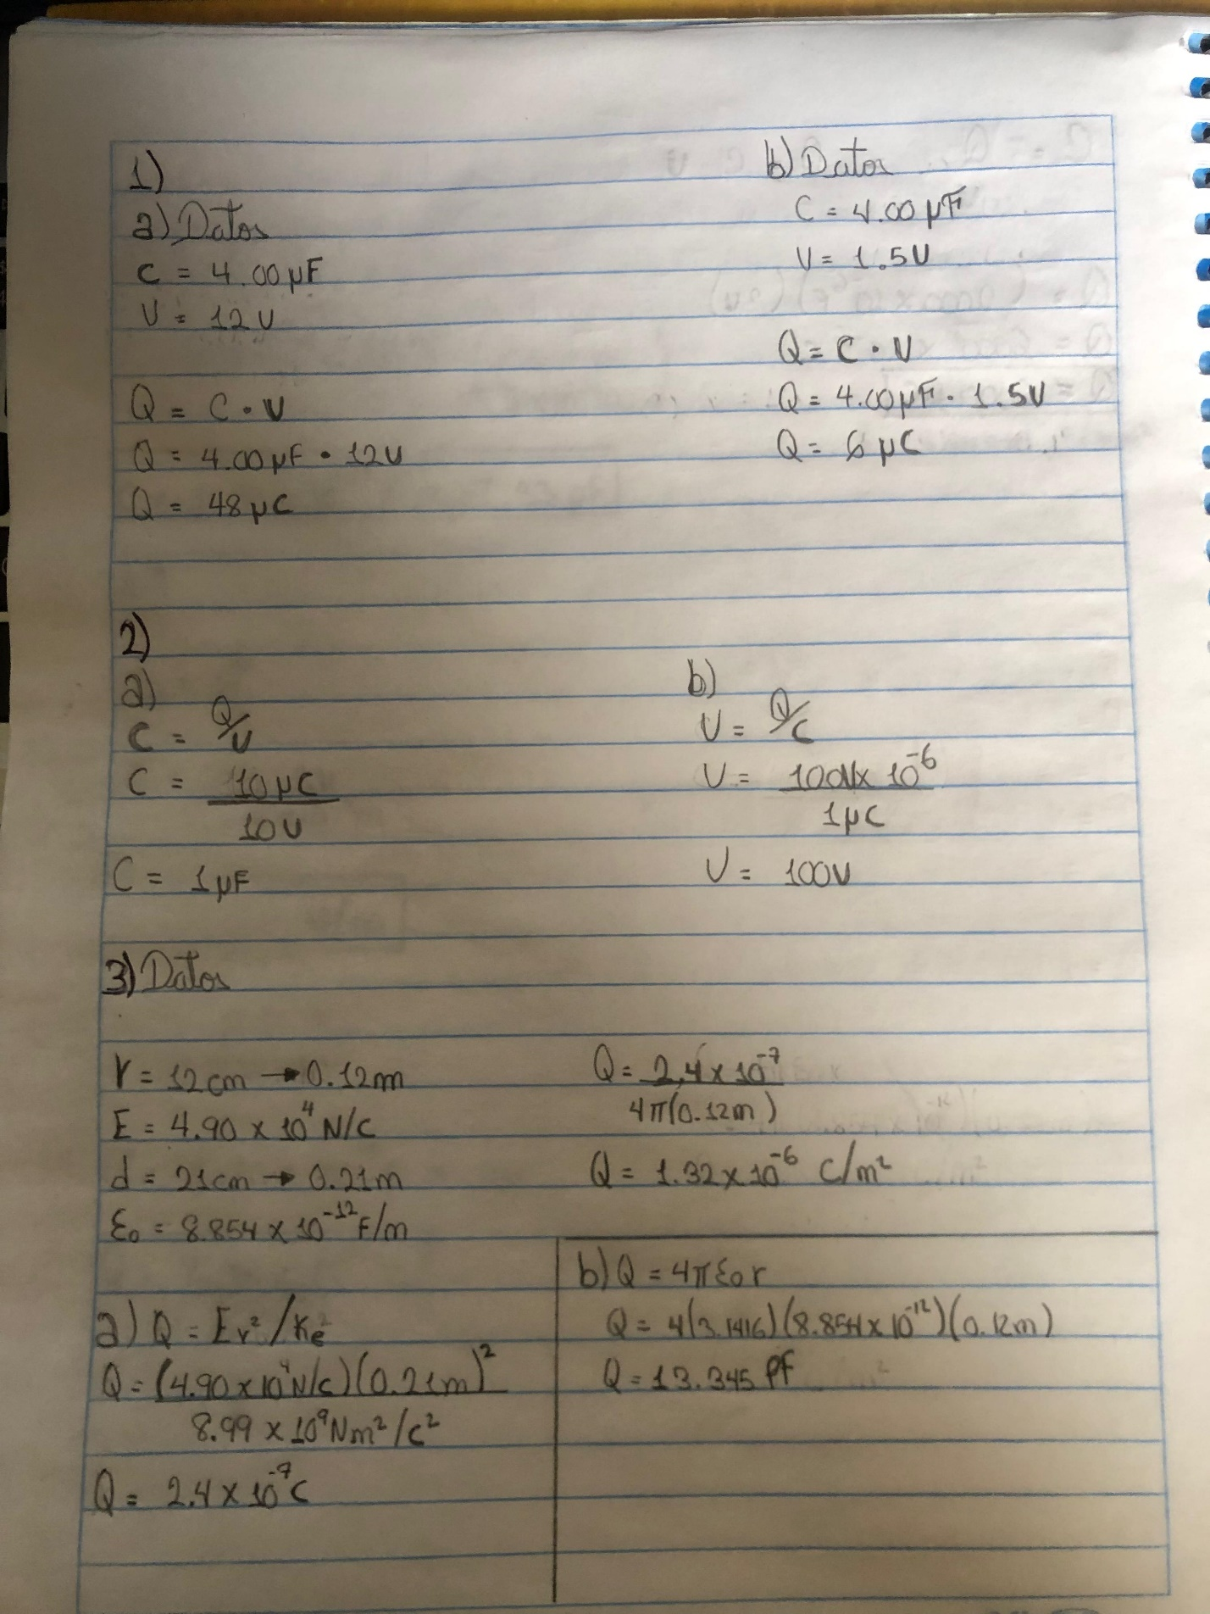

1. Dos conductores con cargas netas de +10 μC y -10 μC tienen una diferencia de potencial de 10 V. a) Determine la capacitancia del sistema. b) ¿Cuál será la diferencia de potencial entre los dos conductores si las cargas en cada uno de ellos se incrementan hasta +100 μC y -100 μC?

# Cálculo de la capacitancia

1. Una esfera conductora con carga y aislada de radio 12 cm produce un campo eléctrico de 4.90 x 104 N/C a una distancia de 21 cm de su centro. a) ¿Cuál es su densidad de carga superficial? b) ¿Cuál será su capacitancia?



1. Un capacitor lleno de aire está formado por dos placas paralelas, cada una de ellas con un área de

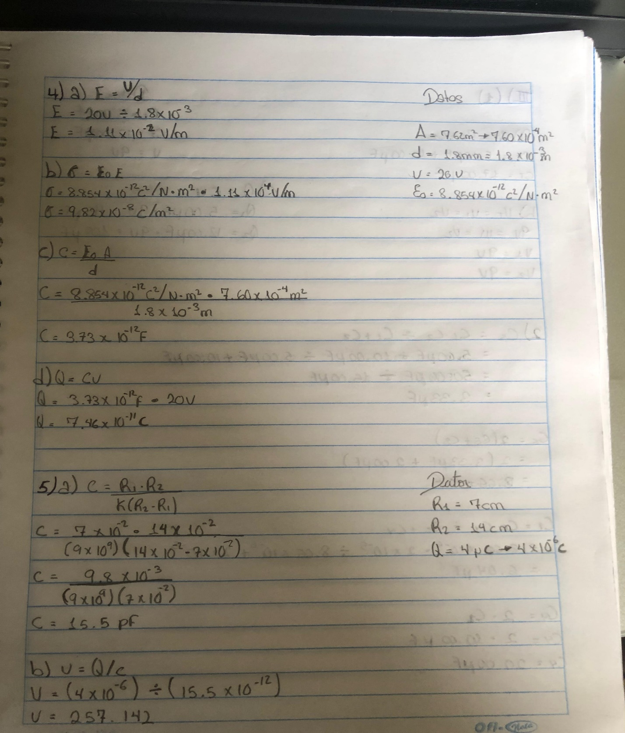7.60 cm2, separadas una distancia de 1.8 mm. A estas placas se les aplica una diferencia de potencial de 20 V. Calcule a) el campo eléctrico entre las placas, b) la densidad de carga superficial, c) la capacitancia y d) la carga sobre cada placa.

1. En un capacitor esférico lleno de aire los radios de las cubiertas interior y exterior miden 7 y 14 cm, respectivamente. a) Calcule la capacitancia del dispositivo. b) ¿Cuál tendrá que ser la diferencia de potencial entre las esferas para obtener una carga de 4 μC en el capacitor?

# Ejercicios. Combinaciones de capacitores

1. Dos capacitores, C1 = 5.00 μF y C2 = 12.0 μF, están conectados en paralelo, y la combinación resultante está conectada a una batería de 9.00 V. Encuentre a) la capacitancia equivalente de la combinación, b) la diferencia de potencial a través de cada capacitor y c) la carga almacenada en cada uno de ellos.

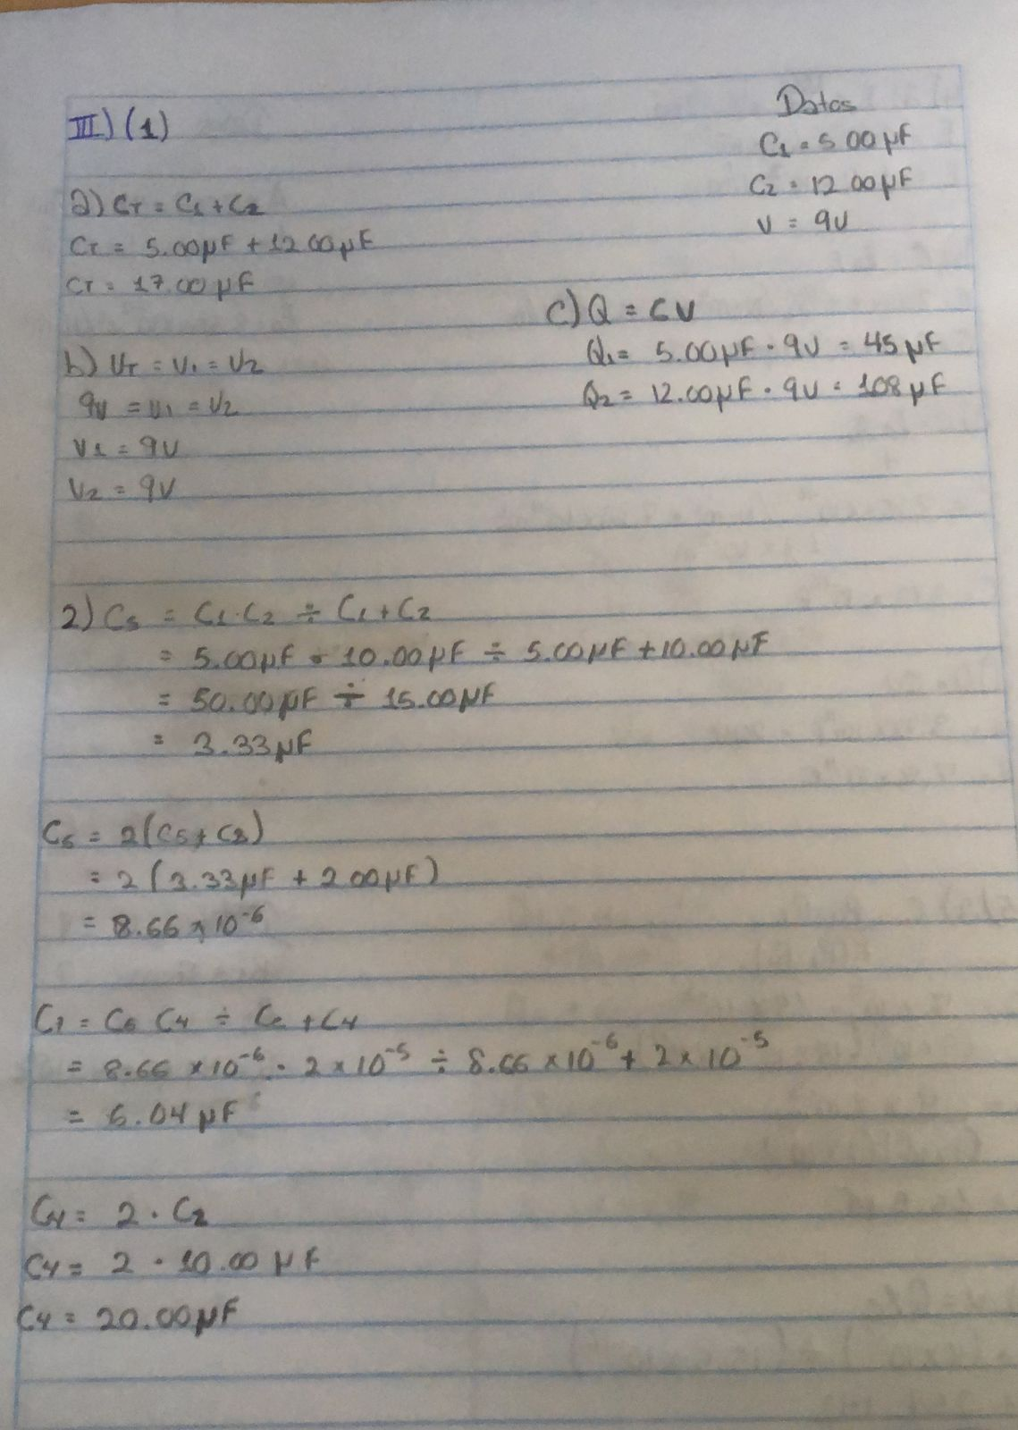

1. Determine la capacitancia equivalente entre los puntos a y b para el grupo de capacitores conectados como se muestra en la figura. Utilice los valores C1 = 5.00 μF, C2 = 10.00 μF y C3 = 2μF.

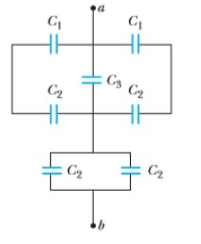

# Ejercicios. Energía almacenada en un capacitor con carga

1. a) Un capacitor de 3.00 μF se conecta a una batería de 12 V. ¿Cuánta energía se almacena en el capacitor? b) Si el capacitor hubiera estado conectado a una batería de 6 V, ¿cuánta energía hubiera almacenado?

1. Dos capacitores, C1 = 25.0 μF y C2 = 5.00 μF, están conectados en paralelo y cargados mediante una fuente de energía de 100 V. a) Dibuje un diagrama de circuito y calcule la energía total almacenada en ambos capacitores. b) ¿Qué pasaría? ¿Qué diferencia de potencial se requeriría en las terminales de los dos capacitores conectados en serie, a fin de que esta combinación almacene la misma cantidad de energía que en el inciso? a) Dibuje el diagrama de circuito de este último circuito.

# Ejercicios. Capacitores con material dieléctrico

1. a) ¿Cuánta carga se le puede suministrar a un capacitor con aire entre las placas antes de que falle, si el área de cada una de las placas es de 5.00 cm2? b) ¿Qué pasaría? Determine la carga máxima en el caso de que se utilice poliestireno en lugar de aire entre las placas.

1. Determine a) la capacitancia y b) la máxima diferencia de potencial aplicable a un capacitor de placas paralelas con dieléctrico de teflón, con una superficie de placa de 1.75 cm2 y una separación de 0.040 0 mm entre placas.

1. En el supermercado venden rollos de aluminio, de envoltura plástica y de papel encerado. Describa un capacitor fabricado con este tipo de materiales. Calcule su capacitancia y su voltaje de ruptura con estimaciones en orden de magnitud. 39. Un capacitor comercial debe fabricarse como se muestra en la figura 26.15a. Este capacitor se hace a partir de dos tiras de aluminio separadas por una tira de papel parafinado. Cada tira de aluminio y de papel tiene un ancho de 7.00 cm. El aluminio tiene un espesor de 0.004 00 mm, y el papel de 0.025 0 mm, con una constante dieléctrica igual a 3.70. ¿Cuál es la longitud que deberán tener las tiras, si se desea obtener una capacitancia de 9.50 x 10-8 F antes de enrollar el capacitor? Si se agrega una segunda tira de papel y se enrolla el capacitor, su capacitancia, efectivamente se duplica al conseguir almacenamiento de carga en cada una de las caras de cada tira de aluminio.

1. Cada capacitor de la combinación que se muestra en la figura tiene un voltaje de ruptura de 15.0 V. ¿Cuál es el voltaje de ruptura de la combinación?



